Gratin Franco-Italien
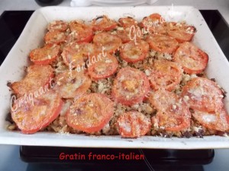 Pour 6 Croquants-Gourmands
- 1 chou fleur (950 g)
- 225g d'escalope de veau
- 275 g d'aiguillettes de poulet
- 2 oignons
- 1 échalote
- 4 tomates (600 g)
- 3 càs de persil haché (2 + 1)
- 200 g de crème fraîche épaisse
- 40 g de parmesan râpé
- huile d'olive
- sel & poivre du moulin
- Mélange d'épices pour viande blanche Ducros
Un plat à gratin badigeonné d'huile d'olive
Préchauffage du four à 190°C (chaleur tournante)
Nettoyer le chou-fleur et le détailler en petits bouquets en éliminant les grosses tiges.
Peler et émincer oignons et échalotes.
Ébouillanter les tomates, les peler et les couper en tranches. Hacher les viandes.
Faire cuire les bouquets de chou-fleur à découvert à l'eau bouillante salée pendant 10 minutes.
Égoutter et réserver.
Faire suer oignons et échalotes dans une càs d'huile chaude pendant quelques minutes.
Ajouter les viandes, remuer et laisser revenir jusqu'à ce que la viande commence à dorer.
Retirer du feu, ajouter le persil, la crème et assaisonner avec les épices, du sel et du poivre.
Déposer les bouquets de chou-fleur au fond du plat à gratin. Napper de la préparation à la viande. Couvrir avec les tranches de tomates, saler et poivrer.
Saupoudrer de parmesan. Asperger de quelques gouttes d'huile d'olive.
Enfourner pour 40 minutes.
Parsemer de persil haché avant de servir chaud.

